CLASSIFICAÇÃO DE CADEIAS CARBÔNICAS

01. Um grupo de compostos, denominado ácidos graxos, constitui a mais importante fonte de energia na dieta do homem. Um exemplo destes é o ácido linoleico, presente no leite humano. A sua fórmula estrutural simplificada é:
CH₃(CH₂)₄(CH₂)CH₂(CH₂)(CH₂)₇COOH.

Sendo assim, sua cadeia carbônica é classificada como:

a) Aberta, normal, saturada e homogênea.
b) Aberta, normal, insaturada e heterogênea.
c) Aberta, ramificada, insaturada e heterogênea.
d) Aberta, ramificada, saturada e homogênea.
e) Aberta, normal, insaturada e homogênea.

02. A utilização de corantes na indústria de alimentos é bastante difundida e a escolha por corantes naturais vem sendo mais explorada por diversas razões. A seguir são mostradas três estruturas de corantes naturais.

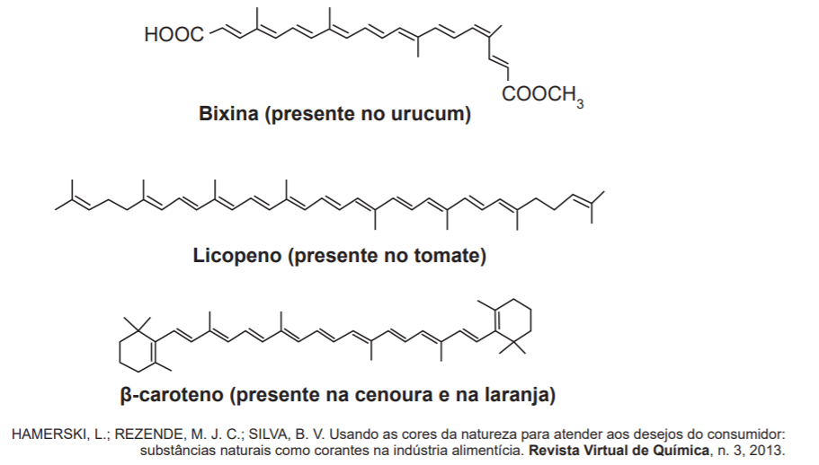

A propriedade comum às estruturas que confere cor a esses compostos é a presença de

a) cadeia conjugada.
b) cadeia ramificada.
c) átomos de carbonos terciários.
d) ligações duplas de configuração cis.
e) átomos de carbonos de hibridação sp³.

03. O estudo de compostos orgânicos permite aos analistas definir propriedades físicas e químicas responsáveis pelas características de cada substância descoberta. Um laboratório investiga moléculas quirais cuja cadeia carbônica seja insaturada, heterogênea e ramificada.

A fórmula que se enquadra nas características da molécula investigada é
a) CH₃-(CH)₂-CH(OH)-CO-NH-CH₃
b) CH₃-(CH)₂-CH(CH₃)-CO-NH-CH₃
c) CH₃-(CH)₂-CH(CH₃)-CO-NH₂
d) CH₃-CH₂-CH(CH₃)-CO-NH-CH₃
e) C₆H₅-CH₂-CO-NH-CH₃

04. O gosto amargo, característico da cerveja, deve-se ao composto mirceno, proveniente das folhas de lúpulo, adicionado à bebida durante a sua fabricação.

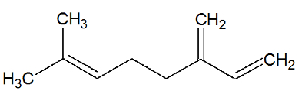
A fórmula estrutural do mirceno apresenta:

a) um carbono terciário.
b) cinco carbonos primários.
c) cadeia carbônica heterogênea.
d) cadeia carbônica saturada e ramificada.
e) cadeia carbônica acíclica e insaturada.

05. O capim-limão, Cymbopogon citratus (DC) Stapf, também conhecido por ervacidreira, capim-cidreira ou lemongrass, é uma planta quase acaule, com folhas longas, estreitas e aromáticas, pertencente à família Poaceae (Gramineae). Esta planta é originária da Ásia e é muito cultivada em países tropicais. No Brasil, seus chás e extratos são utilizados na medicina popular como digestivos, antitussígenos, antigripais, analgésicos, antitérmicos, anti-inflamatórios das vias urinárias, diuréticos, antiespasmódicos, antialérgicos, entre outros, apresentando a seguinte estrutura:

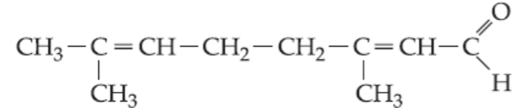

Sendo assim, a estrutura do capim-limão apresenta uma cadeia

a) homogênea, insaturada e ramificada.
b) homogênea, saturada e normal.
c) homogênea, insaturada e aromática.
d) heterogênea, insaturada e ramificada.
e) heterogênea, saturada e aromática.

Gabarito

1 – A; 2 – A; 3– B; 4 – E; 5 – A

